Государственное учреждение образования «Верхменская средняя школа им. В.А.Тумара»
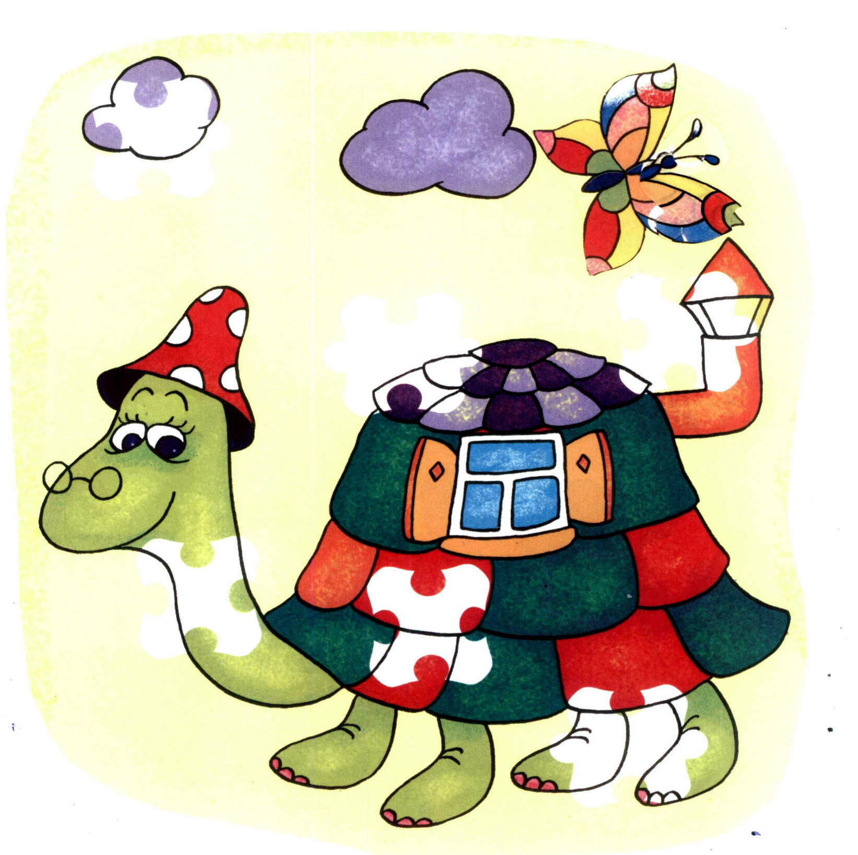

Семейный клуб «Взаимопомощь»







ПОЛОЖЕНИЕ
о семейном клубе «Взаимопомощь»

1. Общие положения
1.Клуб «Взаимопомощь» (в дальнейшем Клуб) является добровольным общественным формированием.
2. Клуб «Взаимопомощь» - особое социально-педагогическое формирование родителей, педагогов, детей, объединившихся для реализации индивидуальных и социальных потребностей.
3. Клуб является одним из основных компонентов системы семейного воспитания в учреждении образования, координирующим органом работы родителей, педагогов, детей.
4.Деятельность Клуба регламентируется следующими нормативными актами:
- Конвенция о правах ребёнка (1989).
- Конституция Республики Беларусь (1996)
- Закон «О государственных пособиях семьям, воспитывающим детей» (1992);
- Закон Республики Беларусь «О правах ребёнка»(1993);
- Закон Республики Беларусь «О внесении изменений и дополнений в Закон Республики Беларусь «О правах ребёнка»(2000);
- Проект Закона Республики Беларусь «Об образовании лиц с особенностями психофизического развития (специальном образовании)» (2003);
Кодекс Республики Беларусь о браке и семье (1999)
- Национальная программа демографической безопасности Республики Беларусь на 2011 – 2015 годы, Указ Президента Республики Беларусь от 11 августа 2011 года № 357 ;
- Государственная устойчивого развития села на 2011 – 2015 годы, Указ Президента Республики Беларусь от 1 августа 2011 г. № 342
- Кодекс Республики Беларусь об образовании, 13 января 2011 г. №
243-З
5. Клуб должен реально обеспечивать целенаправленную деятельность родительской общественности совместно с педагогами и детьми.
6. Клуб вместе с другими звеньями школьного управления осуществляет планирование, организацию и проведение общешкольных мероприятий.

2. Предмет, цели и задачи деятельности Клуба
1. Основные цели и задачи:
- содействие установлению взаимодействия родителей и педагогов, оказание педагогической, социальной значимой помощи на основе осуществления многоплановой деятельности, направленной на удовлетворение разнообразных интересов семьи, защиту прав детей и их потребностей;
- социальное оздоровление семьи, приобретение педагогического опыта семейного воспитания;
- формирование ответственного отношения родителей за воспитание своих детей;
- повышение культуры брачно-семейных отношений у учащихся, родителей;
- содействие совместной занятости детей и родителей общественно значимой деятельностью;
- содействие предупреждению беспризорности и правонарушений.

2. Предмет деятельности Клуба
- разработка социальных проектов и программ;
- организация благотворительных акций «Ветеран живёт рядом», «Поздравление», «Наши сердца – детям», «Наши дети», «Забота «, «Уют» и т.д.
- оказание материальной помощи малообеспеченным семьям, семьям СОП, многодетным семьям;
- проведение «круглых столов», диспутов, семейных гостиных;
- организация совместного досуга.

3. Принципы деятельности Клуба. Права.
1. Деятельность Клуба основывается на принципах добровольности, равноправия, самоуправления.
2. Клуб имеет право:
- распространять информацию о своей деятельности;
- проводить собрания, митинги ;
- представлять и защищать свои права, интересы школы и семьи в органах местного самоуправления и общественных объединений;
- выступать с инициативами по различным вопросам общественной жизни школы, района, вносить предложения в органы власти (через депутатов).

4. Члены Клуба. Обязанности и права.
1.Членом Клуба может быть родитель, педагог учреждения образования, ученик в возрасте от 12 до 17 лет.
2. Права членов Клуба:
Член Клуба имеет право:
- участвовать в обсуждениях любых вопросов, касающихся проблем школы;
- вносить предложения по деятельности школы;
3. Обязанности членов Клуба:
Член Клуба обязан:
- проявлять активность, творческий подход и ответственное отношение к порученному делу;
- регулярно посещать заседания Клуба, участвовать в работе совета Клуба.

5. Структура управления Клуба.

1. Высшим органом управления Клуба является Семейный форум всех членов Клуба.
2. Семейный форум проводится не реже 2 раз в год.
3. К компетенции Семейного форума относится решение следующих вопросов:
- определение приоритетных направлений деятельности Клуба;
- выявление основных проблем, над решением которых будут работать члены Клуба;
- утверждение годового плана работы Клуба;
- избрание Совета Клуба.
4. Решение Семейного форума принимается большинством голосов членов, присутствующих на форуме.
5. Текущее руководство Клубом осуществляет Совет Клуба, члены которого избираются на форуме сроком на 1 год, либо входят в него на добровольной основе.
6. В состав Совета Клуба входит : председатель, 1 заместитель председателя, секретарь, члены Совета.
7. Совет Клуба :
- не реже 1 раза в год отчитывается о своей деятельности на Семейном форуме;
- выполняет наказы членов Клуба.

6. Документация клуба.

- годовой план работы Клуба;
- план работы Совета Клуба;
- банк инициатив.

ПОЛОЖЕНИЕ
о Семейном форуме
1. Общие положения
Семейный форум – одна из наиболее эффективных методик семейного воспитания. Это форма обсуждения вопросов, которая способна подвинуть родителей, педагогов, учеников на новую ступень активного участия в решении важных проблем семьи, школы, приобщить их к здоровой социализации. Форум – это способ преодоления безразличия, пассивности к тем процессам, которые затрагивают жизнь каждого человека.

2. Цели Семейного форума
- Активизация работы по семейному воспитанию.
- Формирование культуры брачно-семейных отношений.
- Воспитание активной жизненной позиции.

3. Участники Семейного форума
- В форуме могут принимать участие родители, педагоги, ученики 7-11 классов.
4. Условия проведения Семейного форума
- Каждый класс, педагоги, родители формируют и делегируют на форум своих представителей;
- Представители отстаивают собственную позицию в решении обозначенной проблемы, участвуют в дискуссии, в принятии решений, в выработке рекомендаций;
- Решения Семейного форума носят рекомендательный характер.

5. Этапы проведения Семейного форума
- Предварительный социологический опрос;
- Объяснение целей и основных правил дискуссии;
- Описание проблемы;
- Подведение итогов дискуссии.
- Выработка итогового документа.

6. Подведение итогов работы
В начале работы форума создаётся экспертная группа, которая в ходе выступлений представителей родительских, педагогических, ученических коллективов фиксирует основные положения, используя их при составлении итогового документа.

Структура управления
Клуба «Взаимопомощь»

Семейный форум

Совет Клуба
Семейный клуб «Взаимопомощь»
Члены Клуба

Структурные подразделения
Клуба «Взаимопомощь»

- Правозащитный университет
- Педагогическая консультация
- Дискуссионный клуб
- Отряд волонтёров
- Редакция школьной газеты «След»

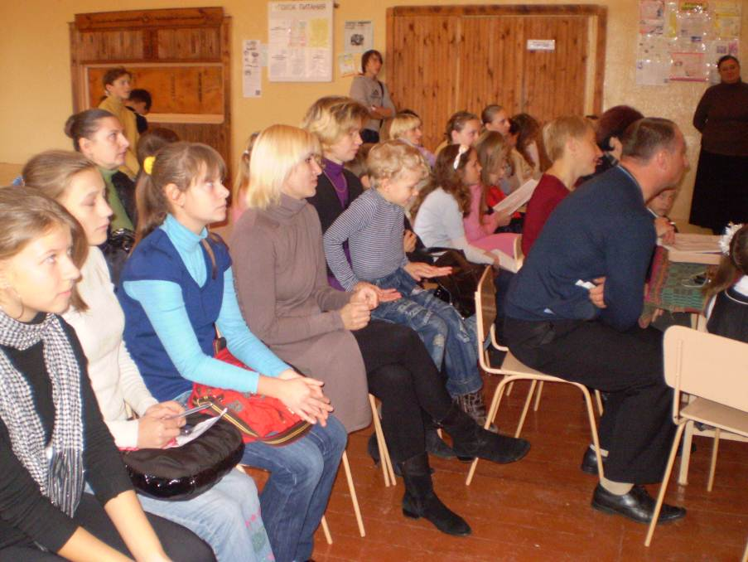

Программа деятельности клуба «Взаимопомощь»

Программа деятельности Клуба «Взаимопомощь» предполагает тесное сотрудничество родителей, педагогов, детей, ДДУ, взаимодействие с властными структурами и общественными организациями агрогородка Алесино.
В основе работы Клуба лежит социально-значимая, педагогическая и благотворительная деятельность, в ней могут участвовать все желающие.

Основные направления деятельности

- Духовно-нравственное «Живём среди людей»
- Семейное « Пока все дома»
- Гражданско-патриотическое «Мы – граждане Республики Беларусь»
- Трудовое «Уют и порядок в нашем доме»
- Правовое « Семья и право»

1. Духовно-нравственное направление
- Социально значимая деятельность
- Благотворительные акции
- Помощь семьям, попавшим в трудную жизненную ситуацию
- Операция «Забота»
- Восстановление своей родословной «Мой дом»
- Проведение фольклорных семейных праздников, турниров, диспутов «Ценности истинные и мнимые», семейных гостиных

2. Семейное направление
- Создание банка презентаций семей с позитивным опытом воспитания в рамках общешкольного долгосрочного проекта «Организация сотрудничества семьи и школы в условиях агрогородка»
- Оказание педагогической помощи родителям
- Проведение мониторинга учащихся по изучению их отношения к семье, семейным ценностям
- Проведение мониторинга родителей по изучению отношения к работе учреждения образования
- Оказание материальной гуманитарной помощи малообеспеченным, многодетным семьям, СОП
- Организация физкультурно-оздоровительных совместных мероприятий
- Проведение родительских лекториев

3. Гражданско-патриотическое

- Участие в социальном проектировании
- Встречи с представителями властных структур агрогородка Алесино , Смолевичского района
- Взаимодействие с общественными организациями, проведение совместных мероприятий, акций
- Проведение Семейного форума
- Организация работы дискуссионного клуба

4. Трудовое

- Благоустройство пришкольного участка
- Оформление рекреаций школы
- Проведение акции «Уют», «Чистое утро», «Цветы»

5. Правовое

- Оказание консультаций по правовым аспектам
- Работа Правозащитного университета

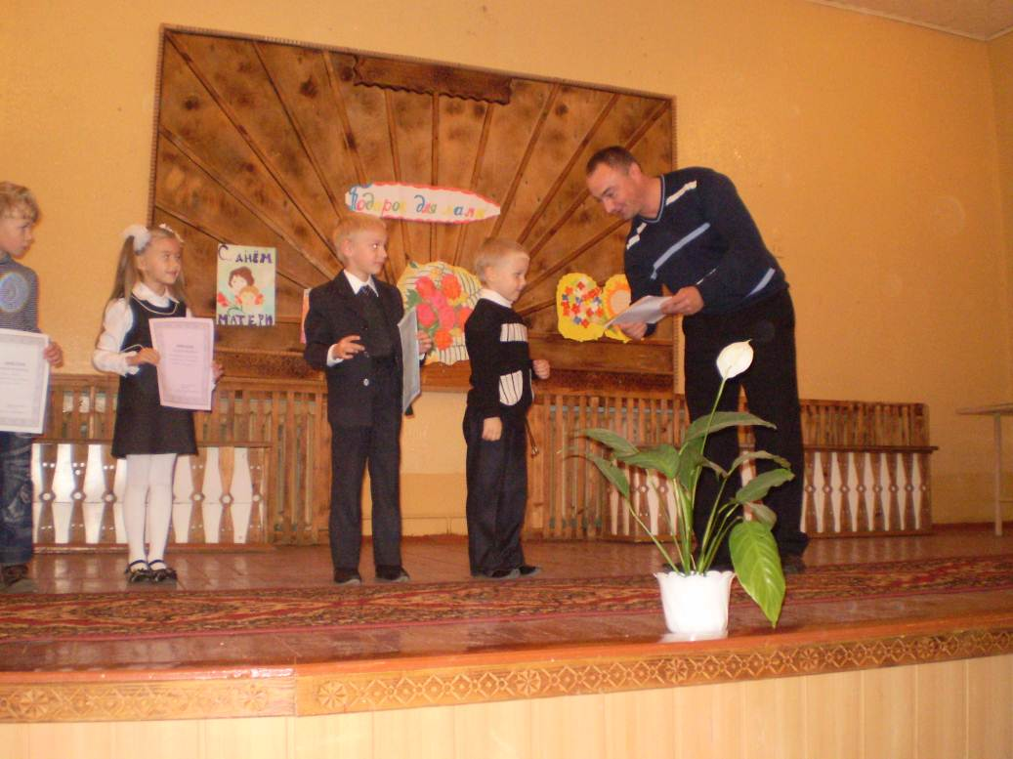

ПЛАН РАБОТЫ
Семейного клуба «Взаимопомощь»
на 2014/2015 учебный год

АВГУСТ

1. Акция «Уют»
2. Планирование совместных мероприятий в шестой школьный день.
3. Организация праздника 1 сентября, планирование экскурсий и походов в рамках шестого школьного дня
4. Оформление рекреаций школы
5.Старт проектов «Организация сотрудничества семьи и школы в условиях агрогородка», «Знаменитые выпускники»

- СЕНТЯБРЬ

1.Акция «Цветы»
2.Праздник 1 сентября. Первый урок знаний в школьном музее боевой славы совместно с учащимися 11 классов, педагогов и родителей, гостей.
3.Родительский лекторий «Единые педагогические требования школы и семьи в воспитании школьника"
4.Проектная работа
5.Праздник города Смолевичи.
6. Консультация «Работаем с Кодексом об образовании»

- ОКТЯБРЬ

1. Родительский лекторий «Роль женщины в семье»
2.Акция «Поздравление» ко Дню пожилых людей.
3. Неделя Матери. Литературно-музыкальная гостиная «О той, кто жизнь дарует и тепло». Выставка творческих работ «Подарок для мамы»
4. Планирование и организация социологического исследования агрогородка Алесино с целью изучения возможностей для здоровой социализации ребёнка и семьи.
6.Мониторинг семейных ценностей среди учащихся 6 – 7 классов, отношений к семье и браку среди учащихся 8-11 классов «Современная семья: какая она?».
7. Организация осенних каникул

- НОЯБРЬ

1. Родительский лекторий «Предупреждение правонарушений и преступлений среди детей и подростков»
2. Акция «Чистое утро»
3. Семейный форум
4. Оказание консультаций по правовым аспектам
5. Экспресс-интервью «Поощрение и наказание детей в семье»
6. Оказание материальной гуманитарной помощи малообеспеченным, многодетным семьям
7. Проектная работа
8. День животновода и работника агропромышленного комплекса. Поздравительная программа для родителей РУП «Шипяны-АСК»

- ДЕКАБРЬ

1. Родительский лекторий «Как сформировать навыки здорового образа жизни, самосохранительного и ответственного репродуктивного поведения ребёнка»
2. Презентация «Пока все дома»
3. Акция «Наши дети», рождественские праздники
4. Организация новогодних экскурсий
5. Организация зимних каникул.
6. Новогоднее благоустройство территории школы

- ЯНВАРЬ

1. Создание банка презентаций семей с опытом позитивного семейного воспитания
2. Диспут «Правильно ли мы воспитываем детей в условиях достатка»
3.Родительский лекторий «Нравственно-правовая ответственность родителей за воспитание детей»
4. Проектная работа.
5. Как эффективно организовать учительско-родительский патруль.

- ФЕВРАЛЬ

1. Оформление информационного стенда «Диалог» в базовом предприятии РУП «Шипяны – АСК».
2. Акция «Поздравляем» ко Дню защитника Отечества. Спортивно-массовый праздник «А ну-ка, парни!» с приглашением пап.
3. Родительский лекторий «Здоровьесберегающие технологии в условиях общеобразовательного учреждения»
4. Проектная работа.
5. Презентация «семейных портретов» семей с положительным опытом воспитания на Вечере встречи.

- МАРТ

1. Выпуск тематического номера школьной газеты «След»
2. Акция «Поздравляю»
3. Организация весенних каникул
4. Акция «Цветы»
5. Национальная программа демографической безопасности Республики Беларусь на 2011-2015 годы
6. Проектная работа.
7.Праздник «Мисс школы – 2015»

- АПРЕЛЬ

1. Семейная гостиная
2. День здоровья.
3. Весенняя неделя добра
4.Родительский лекторий «Совместная работа семьи и школы в целях профилактики безнадзорности и правонарушений»
5. Проектная работа.

- МАЙ

1. Семейный форум. День семьи.
2. Организация летних каникул, трудовой практики.
3. Диспут «Выпускник и выпускница»
4. Проектная работа

- ИЮНЬ
1.Интерактивная игра «Пусть всегда будет СЕМЬЯ!»
2. Организация трудовой практики; трудоустройство подростков в летний период.
3. Международный день защиты детей.
4. Летнее оздоровление.
5. Бал выпускников.
6.Проектная работа

- ИЮЛЬ
1. Досуг в летний период.
2. Походы в библиотеку.

ЧЛЕНЫ
Семейного Клуба «Взаимопомощь»

№п/п | Фамилия, имя, отчество | Телефон | Должность | Занятость в клубе
1 | Балачина Елена Леоновна | 53-7-48 | Учитель английского языка Верхменской СШ | Педагогическая консультация
2 | Тумар Елизавета Руслановна | 41-0-55 | Учащаяся  11 кл. | член
3 | Левданская Алла Михайловна | 41-0-42 | Учитель Верхменской СШ | член
4 | Лаппо Игорь Сергеевич | 25-6-94 | Педагог социальный Верхменской СШ | Правовой университет
5 | Морозова Оксана Игнатьевна | 41-3-46раб.  41-3-87дом. | Кассир, РУП «Шипяны-АСК» | член ,  отряд волонтёров
6 | Гордиенко Татьяна Алексеевна | 80297781034 | Продавец, ОАО «Заречанка-торг» | председатель
7 | Кирилович Ирина Александровна | 41-9-10 | Повар, ДДУ аг. Алесино | секретарь
8 | Сыса Татьяна Мироновна | 41-398 | КБО | член
9 | Иванова Ольга Андреевна | 41-9-43 | Воспитатель ДДУ агрогородка Алесино | член
10 | Старинская Ольга Викторовна | 41-024, 80293132132 | ЧП «Грэй Вулф | Член, дискуссионный клуб
11 | Старинская Инна Владимировна | 41-3-53 | Алесинская врач. амбулатория | Заместитель председателя член
12 | Кресик Марина Александровна |  | Заместитель директора по УР Верхменской СШ | член
13 | Иванова Евгения Геннадьевна | 41-9-43 | Учащаяся  9 кл. Верхменской СШ | член
14 | Скарадуля Людмила Борисовна | 41-007 | Бухгалтер РУП «Шипяны-АСК» | член

